ESTIMATIVA DO ESTADO DE SAÚDE E FIM DA VIDA ÚTIL DE BATERIAS EM SISTEMAS FOTOVOLTAICOS USANDO MODELO PREDITIVO
ESTIMATING BATTERY STATE OF HEALTH AND END OF LIFE IN PHOTOVOLTAIC SYSTEMS USING PREDICTIVE MODEL
NICOLAS LIMA ROSÁRIO
Graduando em Sistemas de Informação
nicolas.lima@aluno.faesa.br
VITOR DORNELA MASCARENHAS
Graduando em Ciência da Computação
vitor.dornela@aluno.faesa.br
WESLEY PEREIRA DA SILVA
Prof. Dr. Orientador Centro Universitário Espírito-santense
wesley.psilva@faesa.br
RESUMO
Este artigo propõe o uso de um modelo preditivo baseado em aprendizado de máquina para estimar o estado de saúde (SOH) e o fim da vida útil (EOL) de baterias aplicadas a sistemas fotovoltaicos. A partir de perfis de potência residual (diferença da demanda e geração) em arquivos CSV e de um modelo Random Forest pré-treinado na literatura, são extraídas features diárias e estimado o SOH ao longo do tempo. Com isso, definem-se limiares operacionais, métricas de regressão e classificação e a geração de gráficos para análise, visando apoiar a manutenção preditiva e reduzir falhas inesperadas. Espera-se que a abordagem, ancorada em dados operacionais e em técnicas consolidadas de aprendizado de máquina, amplie a confiabilidade e o planejamento de substituição de baterias.
Palavras-chave: Sistemas fotovoltaicos. Baterias. Manutenção preditiva. Aprendizado de máquina. State of Health.
ABSTRACT
This article proposes a machine learning-based predictive model to estimate battery state of health (SOH) and end of life (EOL) in photovoltaic systems. Based on residual power profiles (demand minus generation) stored in CSV files and a pre-trained Random Forest model from the literature, daily features are extracted and SOH is predicted over time. This supports threshold-based decisions, regression and classification metrics, and the generation of figures for analysis, aiming at predictive maintenance and reduced unexpected failures.
Keywords: Photovoltaic systems. Batteries. Predictive maintenance. Machine learning. State of Health.

INTRODUÇÃO
A geração solar fotovoltaica vem se consolidando como uma alternativa relevante para a diversificação da matriz elétrica, principalmente em razão da redução dos custos de implantação e da possibilidade de aproveitamento de uma fonte renovável em sistemas residenciais, comerciais e isolados. Nesse cenário, modelos de aprendizado de máquina têm sido utilizados para estimar o SOH de baterias a partir de perfis de potência residual, possibilitando avaliar degradação e apoiar decisões operacionais (LUQUE et al., 2025; SILVA, 2018).
Apesar dos benefícios associados à utilização de baterias em sistemas fotovoltaicos, a degradação desses componentes representa um dos principais desafios técnicos e econômicos para a operação de longo prazo. A perda gradual de capacidade, o aumento da resistência interna e a influência de fatores como temperatura, estado de carga, profundidade de descarga e número de ciclos podem comprometer a confiabilidade operacional e elevar os custos de substituição dos equipamentos (AITIO; HOWEY, 2021; LUQUE et al., 2025).
A manutenção corretiva, aplicada apenas após a ocorrência de falhas, tende a gerar maior indisponibilidade do sistema e maior custo operacional, principalmente quando a bateria está localizada em ambientes remotos ou integra sistemas críticos de fornecimento de energia. Dessa forma, torna-se necessário investigar soluções capazes de antecipar a tendência de falha, permitindo que a manutenção seja planejada com base em dados operacionais e não apenas em intervalos fixos ou na ocorrência do defeito (AITIO; HOWEY, 2021).
Diante desse cenário, este artigo busca responder à seguinte questão: de que maneira técnicas de aprendizado de máquina podem ser aplicadas para estimar o estado de saúde e prever o fim da vida útil de baterias em sistemas fotovoltaicos, contribuindo para a manutenção preditiva e para a redução de falhas operacionais? Parte-se da hipótese de que modelos supervisionados, ancorados em perfis operacionais e em features diárias, conseguem capturar padrões de degradação e apoiar decisões de manutenção e substituição (BREIMAN, 2001; PEDREGOSA et al., 2011; LUQUE et al., 2025).
O objetivo geral deste trabalho é aplicar o modelo preditivo MLBatLife para estimar o estado de saúde (SOH) de baterias em sistemas fotovoltaicos residenciais, comparando perfis de consumo de diferentes contextos geográficos. Para alcançar esse propósito, foram construídos perfis de potência residual a partir de dados reais do projeto Open Power System Data (Alemanha) e de um perfil sintético representativo do consumo residencial brasileiro, com geração fotovoltaica estimada pela base PVGIS do Joint Research Centre da Comissão Europeia. A partir desses perfis, o modelo estima o SOH diário da bateria, permitindo avaliar como diferentes padrões de consumo e geração influenciam a degradação ao longo do tempo (LUQUE et al., 2025; AITIO; HOWEY, 2021).

FUNDAMENTAÇÃO TEÓRICA

Sistemas fotovoltaicos com armazenamento de energia
Os sistemas fotovoltaicos com armazenamento de energia combinam a geração elétrica proveniente dos módulos solares com baterias estacionárias capazes de armazenar excedentes de produção. Essa configuração favorece o autoconsumo, reduz a dependência da rede elétrica e permite maior flexibilidade no atendimento da demanda, especialmente quando há diferença temporal entre os períodos de maior geração e maior consumo (SILVA, 2018).
Em aplicações residenciais, comerciais e isoladas, o armazenamento por baterias pode contribuir para a continuidade do fornecimento e para a viabilidade econômica do sistema. Entretanto, sua contribuição depende diretamente da forma como a bateria é operada, uma vez que estratégias de carga e descarga, limites de estado de carga e condições ambientais influenciam sua degradação ao longo do tempo (LUQUE et al., 2025).

Curtailment e motivação para o armazenamento de energia
O crescimento acelerado da geração solar fotovoltaica no Brasil tem evidenciado limitações na capacidade de absorção da rede elétrica, resultando em eventos de curtailment, nos quais a geração disponível é reduzida ou interrompida mesmo com recurso solar suficiente. No contexto do Sistema Interligado Nacional (SIN), o Operador Nacional do Sistema Elétrico (ONS) pode determinar o constrained-off de usinas por razões de segurança operativa, sobrecarga na transmissão ou controle de tensão, conforme regulamentação da Agência Nacional de Energia Elétrica (ANEEL, 2021).
Em sistemas residenciais, embora o constrained-off regulatório não se aplique diretamente, a mesma dinâmica ocorre quando a geração fotovoltaica excede o consumo instantâneo da residência. Nesses períodos, o excedente é exportado para a rede por meio de compensação de créditos, porém, com a tendência de redução das tarifas de compensação e o aumento da penetração fotovoltaica, o armazenamento local por baterias torna-se uma alternativa relevante para maximizar o autoconsumo e a viabilidade econômica do sistema (SILVA, 2018; LUQUE et al., 2025).
Nesse contexto, a bateria assume o papel de deslocar temporalmente a energia excedente gerada durante o dia para os horários de maior demanda, como o período noturno. Essa estratégia reduz a dependência da rede e aumenta a fração de autoconsumo, mas impõe ciclos adicionais de carga e descarga à bateria, acelerando sua degradação. Portanto, compreender o impacto do perfil de consumo e geração na saúde da bateria é fundamental para dimensionar adequadamente o sistema de armazenamento e planejar sua substituição (AITIO; HOWEY, 2021; LUQUE et al., 2025), conforme ilustrado na figura 1.
Figura 1 - Perfil diário normalizado de consumo residencial,
geração fotovoltaica e potência excedente
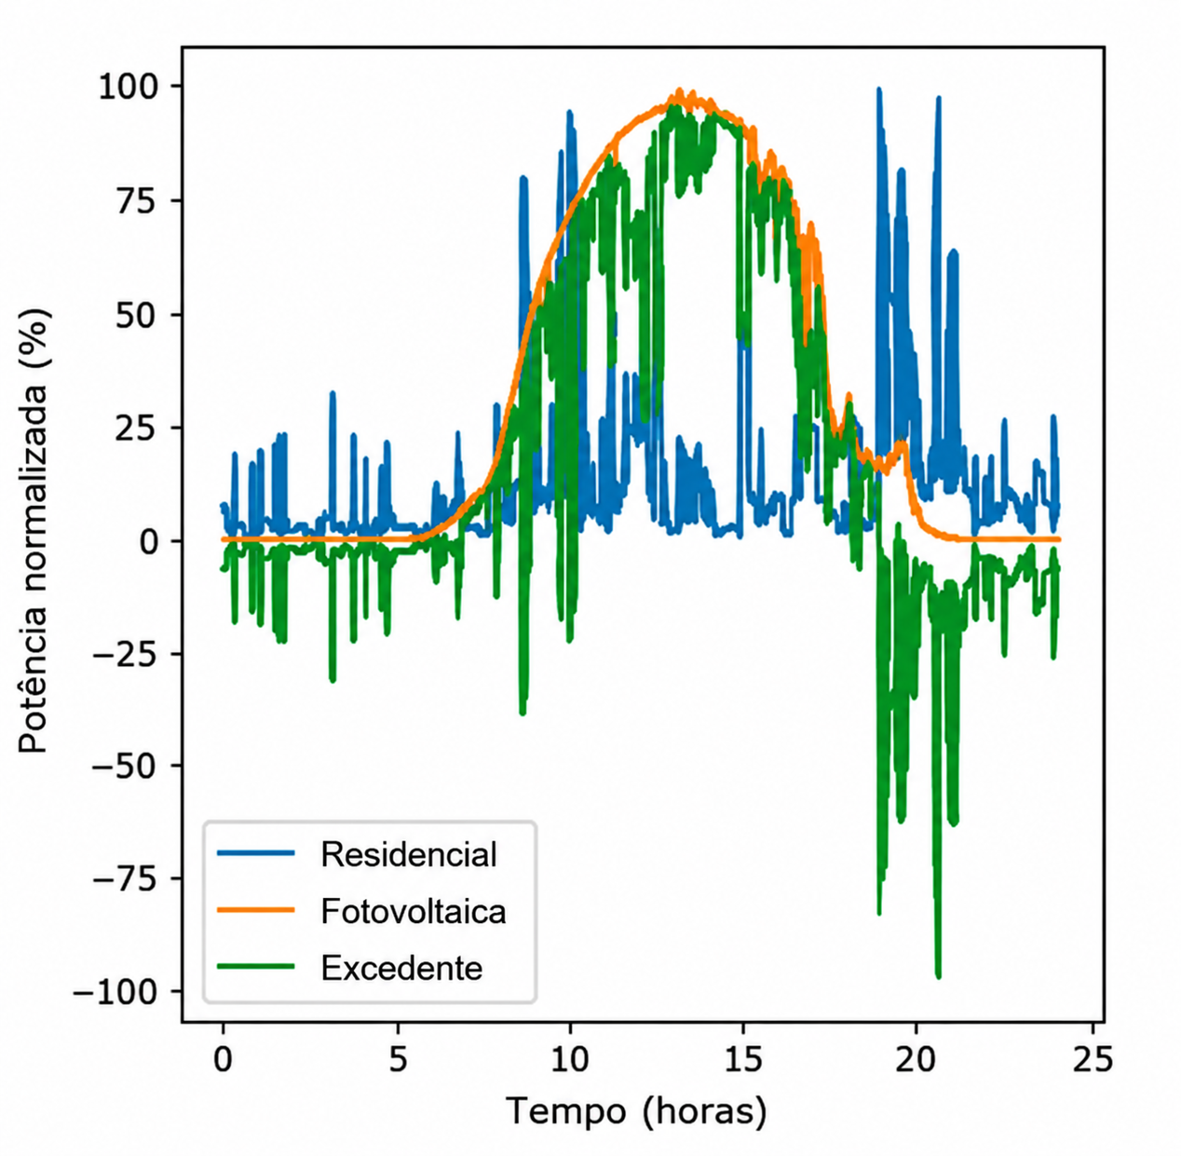
Fonte: LUQUE et al., 2025.

Baterias aplicadas a sistemas fotovoltaicos
As baterias utilizadas em sistemas fotovoltaicos podem empregar diferentes tecnologias eletroquímicas, como chumbo-ácido e íon-lítio. A escolha da tecnologia depende de fatores como custo, densidade de energia, vida útil, segurança, profundidade de descarga admissível, eficiência e adequação à aplicação prevista (SILVA, 2018).
Em sistemas fotovoltaicos residenciais e estacionários, as baterias de íon-lítio vêm ganhando destaque por apresentarem maior eficiência e maior densidade de energia quando comparadas a tecnologias tradicionais. Ainda assim, a degradação permanece como um aspecto crítico, pois a perda de capacidade afeta o retorno financeiro, a confiabilidade e o planejamento de substituição do sistema de armazenamento (LUQUE et al., 2025).

Degradação e envelhecimento de baterias
O envelhecimento das baterias pode ser compreendido por meio de dois processos principais: o envelhecimento por calendário e o envelhecimento por ciclo. O envelhecimento por calendário ocorre mesmo quando a bateria não está submetida a ciclos intensos de carga e descarga, sendo influenciado principalmente pela temperatura e pelo estado de carga, enquanto o envelhecimento por ciclo está associado ao uso efetivo da bateria (LUQUE et al., 2025).
O envelhecimento por ciclo está relacionado a fatores como número de ciclos equivalentes completos, profundidade de descarga, taxa de corrente e temperatura de operação. Dessa forma, uma bateria submetida a ciclos mais profundos, temperaturas elevadas ou correntes mais intensas tende a apresentar degradação mais acelerada, comprometendo sua capacidade de armazenamento e sua resistência interna ao longo do tempo (AITIO; HOWEY, 2021; LUQUE et al., 2025).

Indicadores de operação e saúde da bateria
O State of Charge (SOC) representa o estado de carga da bateria em determinado instante, indicando a fração de energia ainda disponível em relação à sua capacidade nominal ou estimada. Esse indicador é fundamental para o controle operacional do sistema, pois auxilia na definição dos limites de carga e descarga e evita condições de operação que possam acelerar a degradação (SILVA, 2018).
O State of Health (SOH) representa o estado de saúde da bateria e costuma ser associado à capacidade remanescente ou ao aumento da resistência interna em relação à condição inicial. Já o Remaining Useful Life (RUL) indica a vida útil remanescente até que a bateria atinja o End of Life (EOL), normalmente definido por um limite mínimo aceitável de capacidade ou desempenho operacional (AITIO; HOWEY, 2021; LUQUE et al., 2025), conforme exemplificado na figura 2.
Figura 2 – Exemplo de medição de saúde de bateria de celular por aplicativo (AccuBattery)
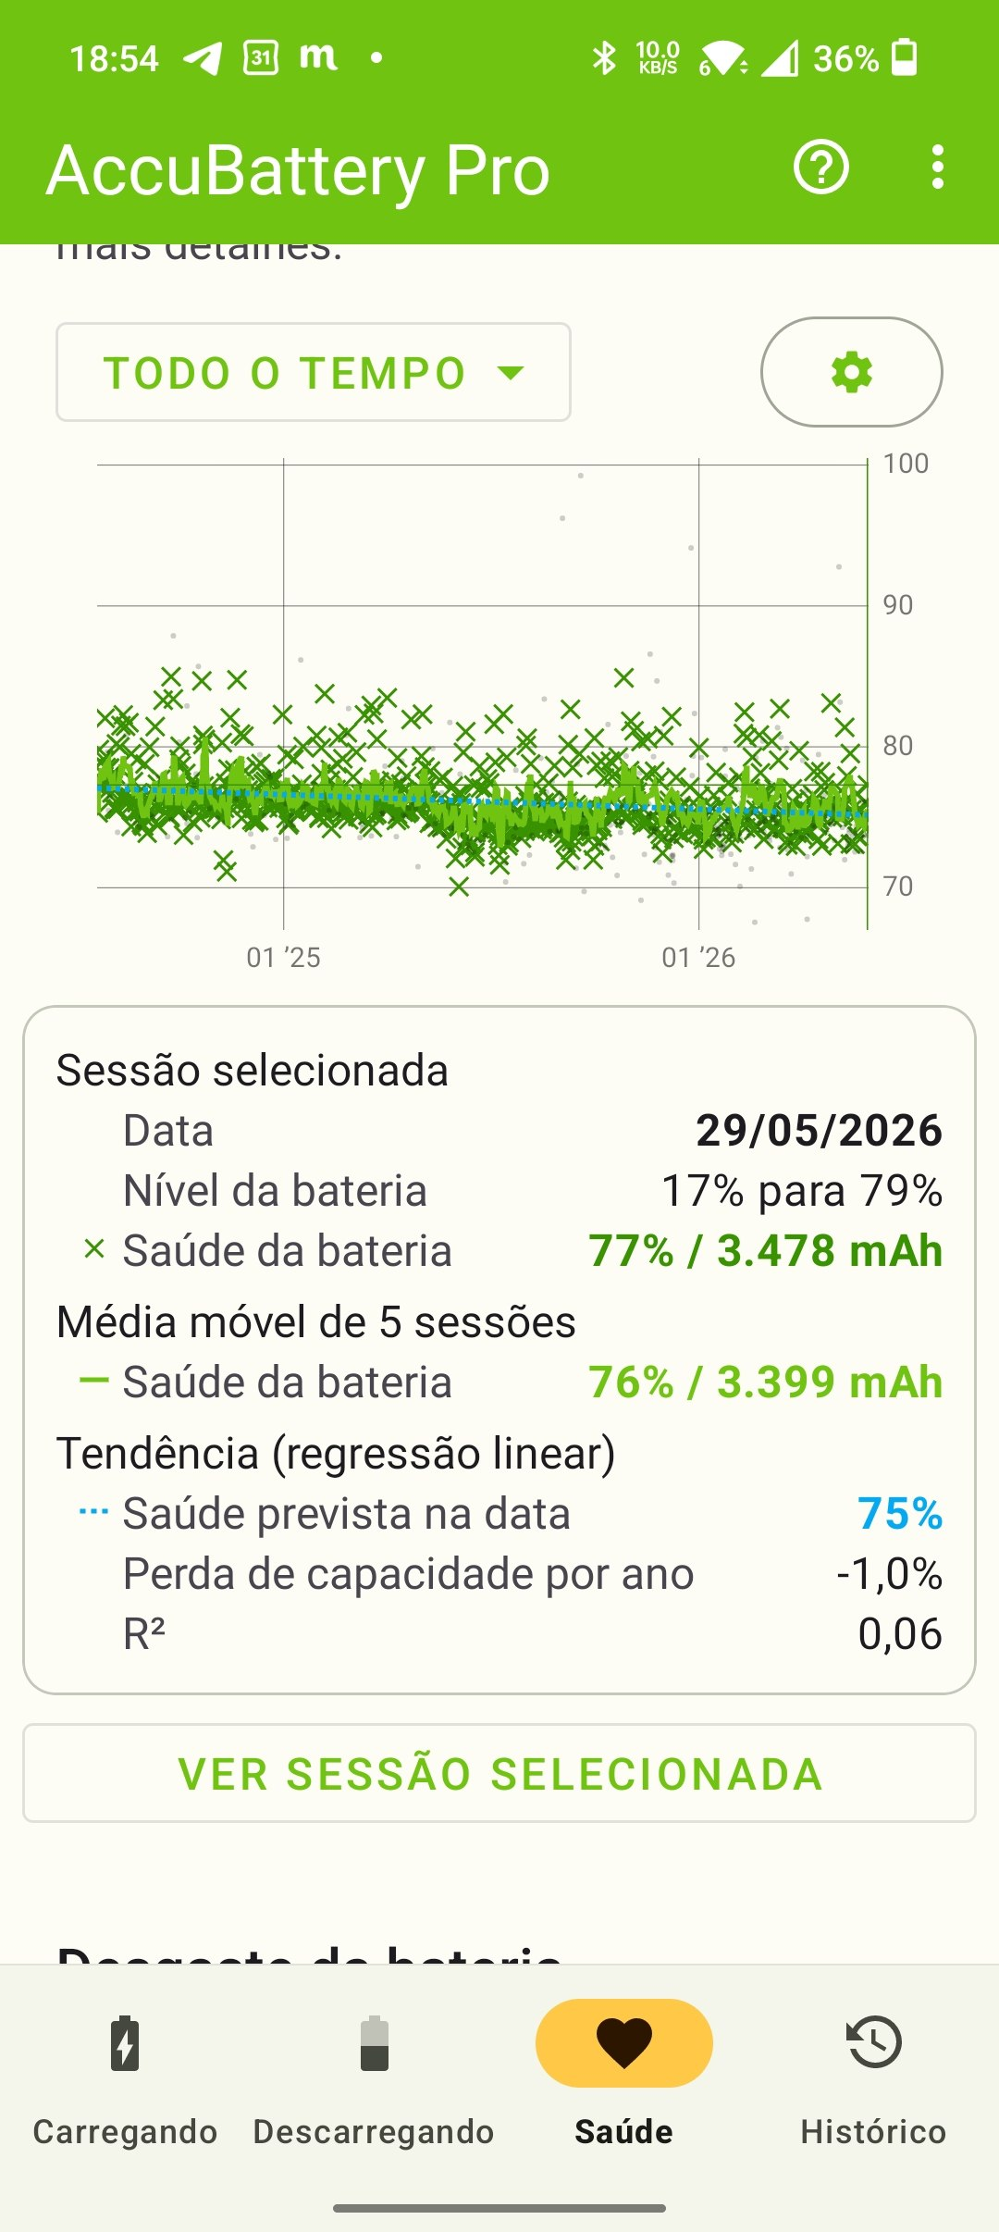
Fonte: Elaborado pelos autores.

Manutenção preditiva em baterias
A manutenção preditiva busca antecipar falhas a partir do acompanhamento de dados operacionais e da identificação de tendências de degradação. Diferentemente da manutenção corretiva, que ocorre apenas após a falha, e da manutenção preventiva, que se baseia em intervalos previamente definidos, a abordagem preditiva utiliza evidências extraídas do próprio comportamento do equipamento (AITIO; HOWEY, 2021).
No caso de baterias aplicadas a sistemas fotovoltaicos, a manutenção preditiva permite estimar quando o desempenho tende a se tornar insuficiente para a operação esperada. Com isso, torna-se possível planejar substituições, reduzir indisponibilidades, evitar trocas prematuras e melhorar a confiabilidade do sistema, principalmente em aplicações isoladas ou de difícil acesso (AITIO; HOWEY, 2021; LUQUE et al., 2025).

Aprendizado de máquina
O aprendizado de máquina é uma área da inteligência artificial voltada à construção de modelos capazes de aprender padrões a partir de dados. Em problemas supervisionados, os modelos são treinados com exemplos de entrada e saída, permitindo que novas entradas sejam associadas a uma estimativa ou classificação com base no padrão aprendido durante o treinamento (RUSSELL; NORVIG, 2020).
Em aplicações de regressão, o objetivo é estimar uma variável contínua, como o valor percentual do SOH. Em aplicações de classificação, o objetivo é associar a observação a uma categoria, como bateria saudável, bateria em atenção ou bateria em fim de vida útil. A escolha entre regressão e classificação depende da pergunta de pesquisa e do tipo de resposta esperada para apoiar a tomada de decisão (PEDREGOSA et al., 2011).

Modelos preditivos para estado de saúde (SOH) e fim de vida útil (EOL)
A estimativa do SOH (state of health) e do EOL (end of life) pode ser realizada por métodos baseados em modelo, métodos orientados a dados ou métodos híbridos. Métodos baseados em modelo dependem de conhecimento físico e eletroquímico do sistema, enquanto métodos orientados a dados utilizam registros históricos de operação para identificar relações entre variáveis medidas e indicadores de degradação (AITIO; HOWEY, 2021; LUQUE et al., 2025).
Diversos algoritmos de aprendizado de máquina têm sido empregados na estimativa de SOH e EOL, incluindo Random Forest, Gradient Boosting, Support Vector Regression, Gaussian Process Regression e redes neurais (RASMUSSEN; WILLIAMS, 2006; LUQUE et al., 2025). Entre esses, o Random Forest (BREIMAN, 2001) destaca-se por sua aplicação em problemas de regressão com dados tabulares. O algoritmo constrói um conjunto (ensemble) de árvores de decisão, cada uma treinada sobre uma amostra aleatória com reposição (bootstrap) dos dados originais. A predição final é obtida pela média das saídas de todas as árvores, o que reduz a variância e aumenta a robustez do modelo. Os principais hiperparâmetros são o número de estimadores (n_estimators) e a profundidade máxima de cada árvore (max_depth). Além disso, o Random Forest permite quantificar a importância de cada variável de entrada por meio da diminuição média de impureza (Mean Decrease in Impurity — MDI), que mede a contribuição de cada feature para a redução do erro nas divisões internas das árvores (BREIMAN, 2001; PEDREGOSA et al., 2011).

O modelo MLBatLife e estratégias de operação
O MLBatLife (LUQUE et al., 2025) é um modelo preditivo pré-treinado baseado em Random Forest, desenvolvido para estimar a degradação de baterias em sistemas fotovoltaicos residenciais a partir de perfis de potência residual. O modelo integra a extração de variáveis diárias e a estimativa da perda de capacidade em um pipeline automatizado, eliminando a necessidade de engenharia de features manual. Entre as estratégias de operação da bateria disponíveis no modelo, a estratégia Greedy prioriza o autoconsumo imediato da energia excedente, carregando e descarregando a bateria sem limitar a profundidade de descarga. Essa estratégia representa o comportamento padrão de sistemas residenciais sem gerenciamento otimizado e tende a impor ciclos mais intensos à bateria em comparação com estratégias que restringem a profundidade de descarga ou otimizam o despacho (LUQUE et al., 2025).

METODOLOGIA
Este artigo caracteriza-se como uma pesquisa aplicada, de abordagem quantitativa e procedimento experimental, pois apresenta o desenvolvimento de uma solução computacional para apoiar a manutenção preditiva de baterias em sistemas fotovoltaicos. A pesquisa foi conduzida por meio da preparação de dados, treinamento de modelos de aprendizado de máquina e avaliação do desempenho preditivo por métricas estatísticas (PEDREGOSA et al., 2011; LUQUE et al., 2025).
O modelo preditivo utilizado neste trabalho é o MLBatLife (LUQUE et al., 2025), um regressor baseado em Random Forest pré-treinado com 50 estimadores e profundidade máxima de 30 níveis (BREIMAN, 2001). O pipeline do modelo recebe como entrada um arquivo CSV contendo medições minuto a minuto de potência residual (diferença entre consumo e geração fotovoltaica) e executa automaticamente três etapas: (i) extração de variáveis diárias derivadas do perfil de potência, (ii) predição da perda incremental de capacidade para cada dia e (iii) acumulação dessas perdas para estimar a evolução do SOH ao longo do tempo. As cinco variáveis de entrada do modelo são: o SOH inicial do dia (SOH₀), duas estatísticas diárias extraídas do perfil de potência residual (T1 e T4), a estratégia operacional e o índice do dia de operação.
Para avaliar o impacto de diferentes perfis de consumo na degradação da bateria, foram utilizadas duas fontes de dados complementares. A primeira consiste em dados reais de consumo e geração fotovoltaica de residências alemãs, obtidos do projeto Open Power System Data (OPSD), que disponibiliza medições de energia em resolução de um minuto, incluindo importação e exportação da rede e geração fotovoltaica (OPEN POWER SYSTEM DATA, 2020). Foram selecionadas três residências (Residencial Alemão A, Residencial Alemão B e Residencial Alemão C) com períodos de dados completos variando de 495 a 847 dias.
A segunda fonte consiste em um perfil sintético representativo de uma residência brasileira na cidade de Vitória-ES, construído a partir da combinação de duas bases: (i) a curva de carga residencial típica publicada pela pesquisa de posse e hábitos de uso de equipamentos elétricos (PPH) do Programa Nacional de Conservação de Energia Elétrica (PROCEL/ELETROBRAS, 2019), que fornece a distribuição horária normalizada do consumo; e (ii) dados de irradiância solar e geração fotovoltaica estimados pelo Photovoltaic Geographical Information System (PVGIS) do Joint Research Centre da Comissão Europeia, utilizando a base de dados ERA5 com resolução horária para a localidade de Vitória (latitude −20,32°, longitude −40,34°) (HULD et al., 2012). O perfil, representado na figura 3, foi parametrizado para um consumo mensal de 200 kWh e um sistema fotovoltaico de 5 kWp, resultando em 1.825 dias de dados.
Figura 3 – Perfil horário de Vitória-ES (sintético)
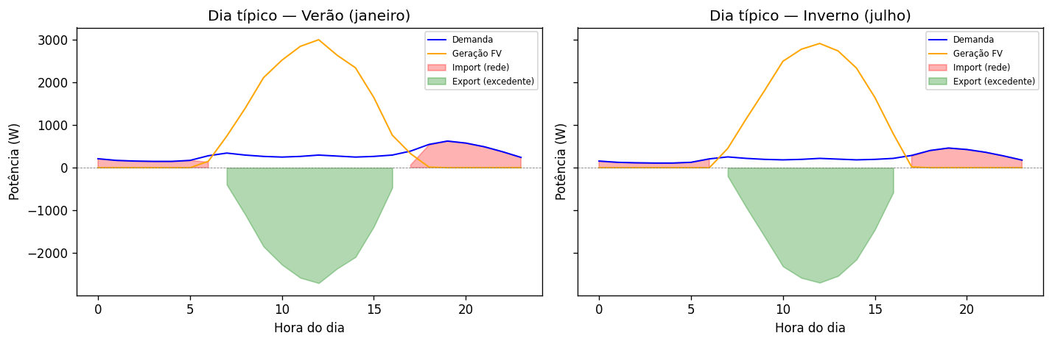
Fonte: Elaborado pelos autores.

A conversão dos dados para o formato de entrada do MLBatLife foi realizada por meio de scripts Python desenvolvidos para este trabalho. Para os dados OPSD, a potência residual foi calculada como a diferença entre a variação de energia importada e exportada da rede em cada intervalo de um minuto, convertida para watts. Para o perfil brasileiro, a curva de carga horária foi interpolada para resolução de um minuto e combinada com a geração fotovoltaica estimada pelo PVGIS, igualmente interpolada. Em ambos os casos, o formato resultante consiste em um arquivo CSV com colunas de tempo acumulado (em minutos) e potência residual (em watts), conforme especificação do MLBatLife (LUQUE et al., 2025).
O pré-processamento dos dados contemplou a verificação de valores ausentes, a remoção ou tratamento de outliers, a normalização das variáveis quando necessário, a criação de atributos derivados e a separação da base em conjuntos de treinamento e teste. Essa etapa é fundamental para reduzir distorções nos modelos e permitir uma avaliação mais consistente dos resultados obtidos (PEDREGOSA et al., 2011).
Na etapa de modelagem, o MLBatLife foi utilizado como baseline, por empregar Random Forest treinado para estimar a perda diária de capacidade. Em paralelo, foram avaliados modelos de regressão para estimativa do SOH e modelos de classificação para identificação da condição operacional da bateria (BREIMAN, 2001; CHEN; GUESTRIN, 2016), conforme as métricas apresentadas na tabela 1.
Tabela 1 - Métricas previstas para avaliação dos modelos
Tipo de tarefa | Métrica | Finalidade | Referência de apoio
Regressão | MAE, RMSE e R² | Avaliar o erro de estimativa do SOH | Luque et al. (2025)
Classificação | Acurácia, precisão, recall e F1-score | Avaliar a identificação de condição saudável ou fim de vida | Aitio e Howey (2021)
Interpretação | Importância das variáveis | Indicar os fatores mais associados à degradação | Breiman (2001)
Fonte: Elaborado pelos autores.
Para a estimativa do fim de vida útil (EOL), optou-se pela regressão linear sobre a curva de SOH em vez de estender as predições do Random Forest além do período observado. Essa escolha decorre de uma limitação inerente a modelos baseados em árvores de decisão: por operarem mediante partições do espaço de features, esses modelos não extrapolam tendências para valores de entrada fora do domínio de treinamento, retornando a predição do nó folha mais próximo (BREIMAN, 2001). Como a degradação da bateria após o período inicial de formação da camada SEI segue um regime aproximadamente linear (BARRÉ et al., 2013), a regressão linear permite projetar o EOL de forma confiável, ancorando a projeção no último SOH observado.
A implementação foi realizada em linguagem Python, com uso de bibliotecas para manipulação de dados, treinamento dos modelos e geração de gráficos, além dos scripts do próprio MLBatLife para leitura do CSV, extração de features e predição do SOH.

RESULTADOS E DISCUSSÃO
A aplicação do modelo MLBatLife aos quatro perfis de potência residual permitiu estimar a evolução diária do SOH para cada cenário. O gráfico 1 apresenta o perfil médio diário de potência residual para os quatro cenários, evidenciando os períodos de excedente solar (potência negativa) e de consumo da rede (potência positiva) ao longo das 24 horas. Os perfis OPSD representam condições reais de residências alemãs com diferentes padrões de consumo e capacidade fotovoltaica, enquanto o perfil brasileiro simula uma residência típica em Vitória-ES com sistema de 5 kWp. Todos os cenários utilizaram estratégia Greedy (SOH₀ = 1,0, Qnom = 5 kWh), que prioriza o autoconsumo imediato sem limitar a profundidade de descarga (LUQUE et al., 2025).
Gráfico 1 - Perfis de potência residual por cenário
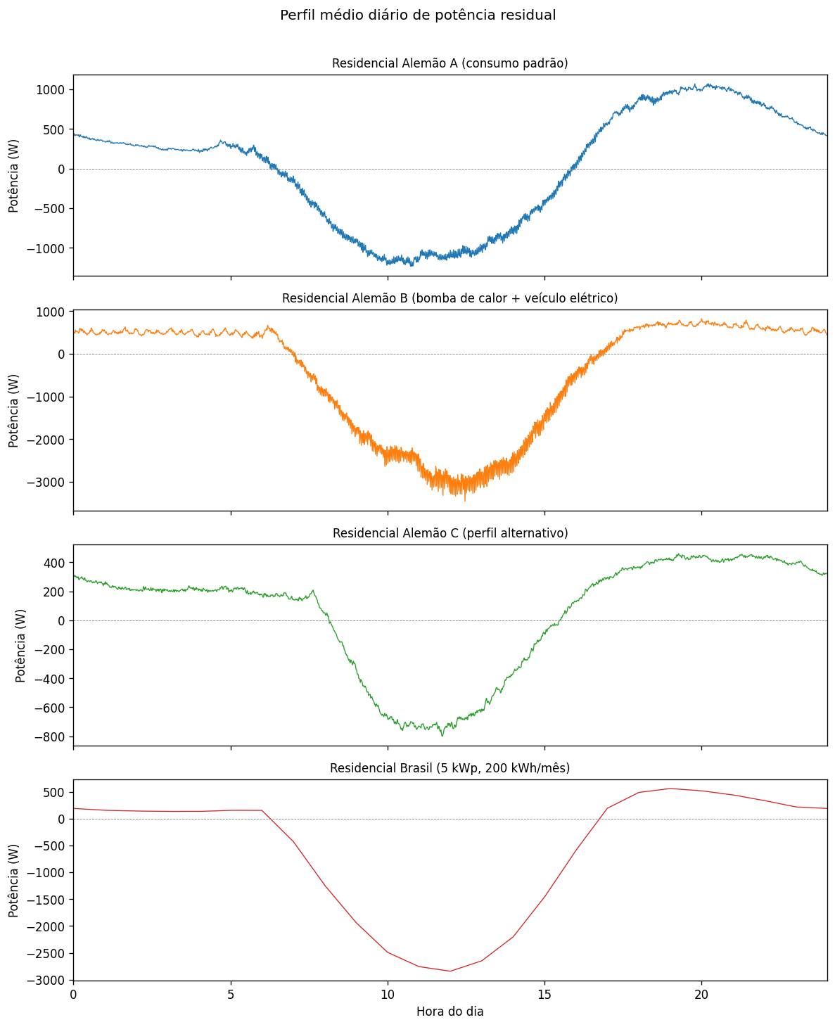
Fonte: Elaborado pelos autores.
A tabela 2 apresenta os resultados consolidados da estimativa de SOH para os quatro perfis analisados. O perfil brasileiro (Vitória-ES) apresentou a maior degradação, com SOH final de 0,8055 após 1.825 dias (5 anos), enquanto os perfis alemães, com períodos de observação menores (495 a 847 dias), mantiveram o SOH acima de 0,89. Essa diferença decorre tanto da maior duração do perfil brasileiro quanto do balanço energético negativo (T1 médio de −616,6 W), indicando que a geração fotovoltaica supera consistentemente o consumo, resultando em ciclos diários mais intensos de carga e descarga da bateria (LUQUE et al., 2025; AITIO; HOWEY, 2021).
Tabela 2 - Estimativa de SOH e fim de vida útil por perfil residencial
Perfil | Período (dias) | SOH@1ano | SOH final | Classificação | EOL est. (anos)
Residencial Alemão A | 495 | 0.9405 | 0.9279 | Saudável | 4.9
Residencial Alemão B | 847 | 0.9316 | 0.8956 | Atenção | 4.9
Residencial Alemão C | 694 | 0.9403 | 0.9216 | Saudável | 6.3
Residencial Brasil | 1825 | 0.9169 | 0.8055 | Atenção | 5.2
Fonte: Elaborado pelos autores.
A análise da importância das variáveis do modelo Random Forest (BREIMAN, 2001) revelou que o índice do dia de operação (Day) é a feature mais relevante para a estimativa de degradação, com importância de 61,5%, seguido pelo SOH inicial do dia (SOH₀) com 23,7%. A feature T1, que reflete o balanço médio diário entre geração e consumo, contribuiu com 10,8%, enquanto T4 (intensidade de uso) e a estratégia operacional apresentaram contribuições marginais (2,1% e 1,8%, respectivamente). Esse resultado indica que a degradação é predominantemente determinada pelo tempo de uso e pelo estado acumulado da bateria, enquanto o perfil de potência residual exerce influência secundária, porém mensurável, sobre a taxa de perda de capacidade (LUQUE et al., 2025), conforme apresentado no gráfico 2.
Gráfico 2 - Importância das variáveis do modelo Random Forest (MLBatLife)
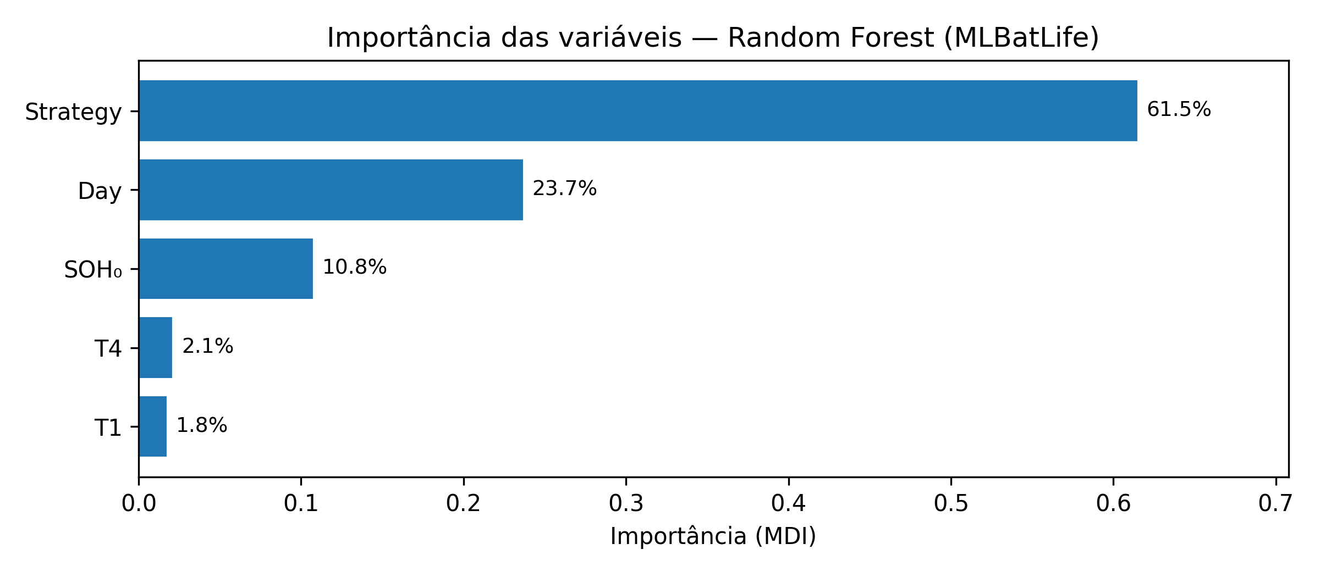
Fonte: Elaborado pelos autores.

Observou-se que a taxa de degradação não é uniforme ao longo do tempo. Nos primeiros dias de operação, a queda de SOH é mais acentuada, correspondendo à fase de formação da camada SEI (Solid Electrolyte Interphase), fenômeno bem documentado na literatura (DUBARRY; TRUCHOT; LIAW, 2012; BIRKL et al., 2017). Após esse período inicial (break-in), a degradação segue um regime aproximadamente linear. Para a estimativa do fim de vida útil (EOL), adotou-se regressão linear sobre a curva completa de SOH, excluindo os primeiros 30 dias (break-in). O slope resultante foi aplicado a partir do último SOH observado, ancorando a projeção no estado mais recente da bateria. Essa abordagem é consistente com modelos de degradação linear em regime estacionário (BARRÉ et al., 2013) e com o conceito de vida útil remanescente (RUL) (XU et al., 2018). O limiar de EOL foi definido em SOH = 0,80, conforme a norma IEC 61427, amplamente adotada na literatura (SEVERSON et al., 2019), conforme apresentado no gráfico 3.
Gráfico 3 - Comparação da evolução do SOH entre perfis residenciais
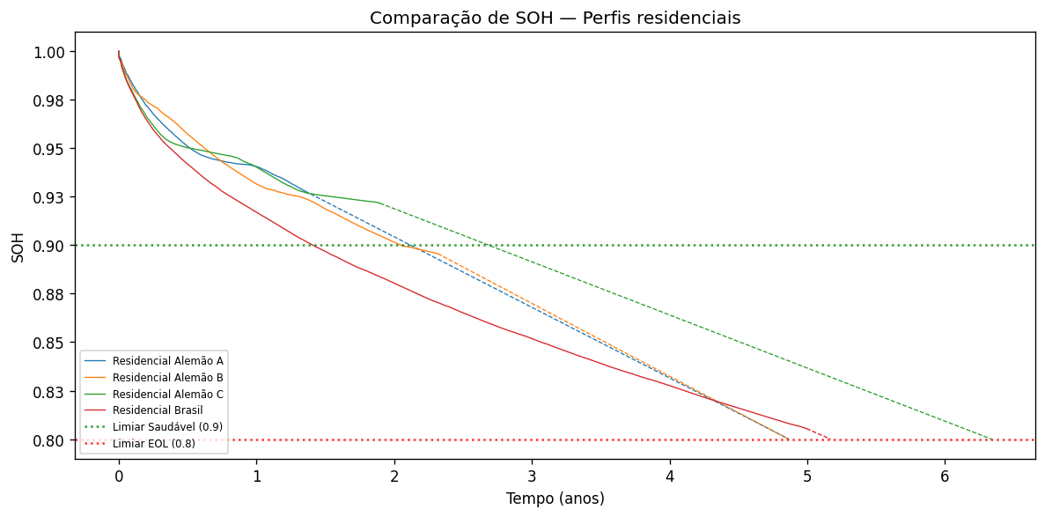
Fonte: Elaborado pelos autores.

A comparação entre os perfis evidenciou que o padrão de consumo residencial e a capacidade do sistema fotovoltaico exercem influência direta sobre a taxa de degradação da bateria. O perfil Residencial Alemão B, que combina bomba de calor e veículo elétrico, apresentou a degradação mais intensa entre os perfis alemães, com EOL estimado em 4,9 anos. O perfil Residencial Alemão C, com menor intensidade de uso (T4 mais baixo), apresentou degradação mais lenta e EOL estimado em 6,3 anos. O perfil Residencial Brasil, com 5 anos de dados simulados, atingiu SOH próximo ao limiar de atenção (0,8055), com EOL estimado em 5,2 anos, refletindo a maior ciclagem imposta pela irradiação solar de Vitória-ES (BARRÉ et al., 2013; LUQUE et al., 2025).

CONSIDERAÇÕES FINAIS
Este trabalho aplicou o modelo preditivo MLBatLife para estimar o estado de saúde de baterias em sistemas fotovoltaicos residenciais, comparando perfis de consumo de residências alemãs (dados OPSD) e de um cenário sintético brasileiro (Vitória-ES). Os resultados demonstraram que o padrão de consumo e a capacidade fotovoltaica instalada influenciam diretamente a taxa de degradação da bateria, com o perfil brasileiro apresentando SOH final de 0,8055 após cinco anos de operação simulada, próximo ao limiar convencional de fim de vida útil (LUQUE et al., 2025; AITIO; HOWEY, 2021).
Como limitação, destaca-se que o perfil brasileiro foi construído a partir de dados sintéticos, combinando a curva de carga PROCEL com geração estimada pelo PVGIS, o que pode não representar integralmente a variabilidade real do consumo residencial. Além disso, o modelo MLBatLife considera apenas a estratégia Greedy de operação, não contemplando estratégias otimizadas de carga e descarga que poderiam prolongar a vida útil da bateria. A validação com dados de campo de sistemas brasileiros é recomendada para futuros trabalhos (AITIO; HOWEY, 2021; PEDREGOSA et al., 2011).
Para trabalhos futuros, recomenda-se a integração do modelo com sistemas de monitoramento em tempo real, a avaliação de arquiteturas de aprendizado profundo para séries temporais e o desenvolvimento de dashboards voltados ao acompanhamento contínuo do SOH e da probabilidade de fim de vida útil. Essas melhorias podem aproximar a proposta de uma aplicação operacional em sistemas fotovoltaicos residenciais, comerciais ou isolados (SILVA, 2018; LUQUE et al., 2025).

REFERÊNCIAS
AITIO, Antti; HOWEY, David A. Predicting battery end of life from solar off-grid system field data using machine learning. Joule, v. 5, p. 3204-3220, 2021.
ANEEL. Agência Nacional de Energia Elétrica. Resolução Normativa nº 927, de 14 de dezembro de 2021. Estabelece regras para o constrained-off de centrais geradoras. Diário Oficial da União, Brasília, 2021.
BREIMAN, Leo. Random forests. Machine Learning, v. 45, p. 5-32, 2001.
CHEN, Tianqi; GUESTRIN, Carlos. XGBoost: a scalable tree boosting system. In: Proceedings of the 22nd ACM SIGKDD International Conference on Knowledge Discovery and Data Mining. San Francisco: ACM, 2016.
EMPRESA DE PESQUISA ENERGÉTICA. Anuário estatístico de energia elétrica 2023: ano base 2022. Rio de Janeiro: EPE, 2023.
HULD, Thomas et al. A new solar radiation database for estimating PV performance in Europe and Africa. Solar Energy, v. 86, n. 6, p. 1803-1815, 2012.
LUQUE, Joaquin et al. Machine learning estimation of battery state of health in residential photovoltaic systems. Future Batteries, v. 5, 100039, 2025.
OPEN POWER SYSTEM DATA. Data package household data. Version 2020-04-15. Disponível em: https://data.open-power-system-data.org/household_data/2020-04-15/. Acesso em: jun. 2025.
PEDREGOSA, Fabian et al. Scikit-learn: machine learning in Python. Journal of Machine Learning Research, v. 12, p. 2825-2830, 2011.
PEREIRA, Enio Bueno et al. Atlas brasileiro de energia solar. 2. ed. São José dos Campos: INPE, 2017.
PROCEL/ELETROBRAS. Pesquisa de posse e hábitos de uso de equipamentos elétricos na classe residencial: relatório Brasil 2019. Rio de Janeiro: Eletrobras, 2019.
RASMUSSEN, Carl Edward; WILLIAMS, Christopher K. I. Gaussian Processes for Machine Learning. Cambridge: MIT Press, 2006.
RUSSELL, Stuart; NORVIG, Peter. Artificial intelligence: a modern approach. 4. ed. Hoboken: Pearson, 2020.
SILVA, Ricardo Emanuel Gomes Fernandes da. Artificial intelligence techniques applied for the predictive control of stationary storage. 2018. Dissertação (Mestrado Integrado em Engenharia Eletrotécnica e de Computadores) - Faculty of Engineering of the University of Porto, Porto, 2018.
BARRÉ, Anthony et al. A review on lithium-ion battery ageing mechanisms and estimations for automotive applications. Journal of Power Sources, v. 241, p. 680-689, 2013.
BIRKL, Christoph R. et al. Degradation diagnostics for lithium ion cells. Journal of Power Sources, v. 341, p. 373-386, 2017.
DUBARRY, Matthieu; TRUCHOT, Cyril; LIAW, Bor Yann. Synthesize battery degradation modes via a diagnostic and prognostic model. Journal of Power Sources, v. 219, p. 204-216, 2012.
SEVERSON, Kristen A. et al. Data-driven prediction of battery cycle life before capacity degradation. Nature Energy, v. 4, p. 383-391, 2019.
XU, Bolun et al. Modeling of lithium-ion battery degradation for cell life assessment. IEEE Transactions on Smart Grid, v. 9, n. 2, p. 1510-1519, 2018.

